Содержание

1 Модуль «Навигация по сайту» 2
1.1 Создание и управление меню сайта 3
1.1.1 Добавление пункта меню первого уровня 3
1.1.2 Активация/деактивация пункта меню 7
1.1.3 Добавление пункта меню второго и последующих уровней 7
1.1.4 Добавление вывода разделов 7
1.1.5 Добавление разделителя 11
1.1.6 Редактирование свойств пункта меню 12
1.1.7 Обновление меню 13
1.1.8 Управление просмотром меню 13
1.1.9 Копирование пункта меню 13
1.1.10 Перемещение пункта меню 14
1.1.11 Удаление пункта меню 15

Модуль «Навигация по сайту»
Модуль «Навигация по сайту» в составе ПО Системы S.Builder предназначен для управления структурой меню сайта, т.е. позволяет создавать какое угодно количество меню любой степени вложенности в различных частях сайта, добавлять/удалять разделы меню, активировать/деактивировать или переименовывать их.

Для того чтобы войти в модуль «Навигация по сайту» выберите в Mеню пользователя команду Навигация по сайту:
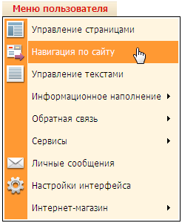
После загрузки модуля окно пользователя будет выглядеть следующим образом:
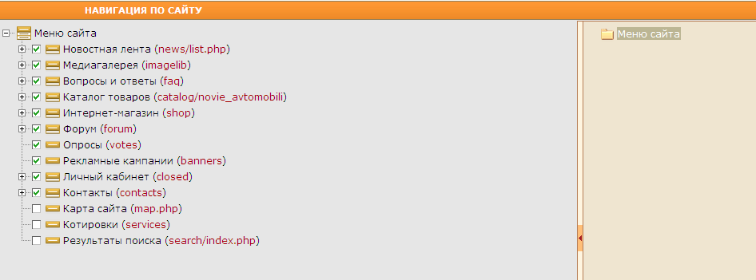
В правой части окна расположена панель разделов, в которой будут отображаться разделы сайта.
Описание работы с разделами (добавление нового раздела, копирование разделов, их перемещение, удаление и др.) см. в документе «Стандартные операции с разделами».

Левая часть окна – рабочая область, в которой отображается создаваемое и доступное для управления меню выбранного раздела.

Создание и управление меню сайта
На панели разделов выберите (или создайте) раздел сайта, для которого намерены создать новое меню или внести изменения в существующее. Для вновь созданного раздела в рабочей области появится одноименный с разделом корневой элемент создаваемой древовидной структуры нового меню, например, Меню сайта.

Добавление пункта меню первого уровня
Для создания нового пункта меню в рабочей области окна щелкните правой кнопкой мыши по корневому элементу выбранного раздела сайта и в контекстном меню выберите команду Добавить новый пункт:
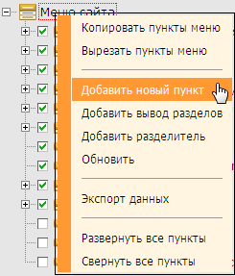
Откроется диалоговое окно Добавление/Редактирование пункта меню:
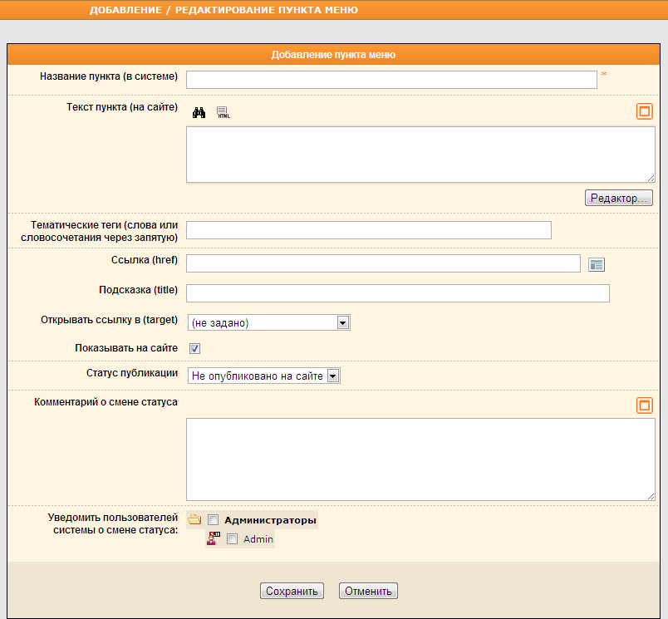
Введите наименование вновь создаваемого пункта меню в поле Название пункта (в системе). Введенное в это поле наименование будет отображаться для создаваемого пункта внутри CMS, то есть в модуле «Навигация по сайту».
В поле Текст пункта (на сайте) введите название пункта меню таким, каким оно будет отображаться на сайте. При необходимости (например, при желании использовать изображение в качестве названия пункта) Вы можете воспользоваться визуальным редактором, нажав на кнопку Редактор….
Введите ключевые слова, характеризующие пункт меню, в поле Тематические теги (слова или словосочетания через запятую).
Тематические теги будут использованы для составления облака тегов на сайте.

В поле Ссылка (href) нажмите на кнопку для того, чтобы задать ссылку на страницу, на которую будет происходить переход при выборе данного пункта меню. Откроется окно Управление страницами:
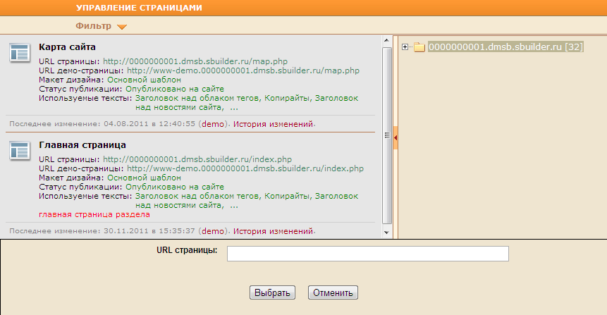
Выберите раздел сайта на панели разделов, а в рабочей области – страницу, которая будет открываться.

Не выходя из модуля «Навигация по сайту» в окне Управление страницами можно создать новую страницу или отредактировать существующую. Подробнее см. в разделе «Управление страницами».

Нажмите на кнопку Выбрать.

Ссылку можно ввести и вручную, но выше описанный вариант предпочтительней, так как при его использовании некоторые необходимые поля заполняются автоматически.

В поле Подсказка (title) при желании введите текст всплывающей подсказки для ссылки (пункта меню).
Поле Подсказка (title) может использоваться и по-другому в зависимости от того, как будет настроен макет дизайна данного модуля.
Подробнее см. в разделе «Макет дизайна компонентов», пункт «Навигация по сайту».

Далее выберите из выпадающего списка Открывать ссылку в (target) окно, в котором откроется страница при переходе на нее по ссылке:
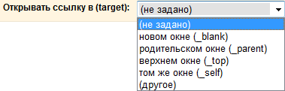
- (не задано) – страница откроется в текущем окне (то же, что _self – см. ниже);
- новом окне (_blank) - страница откроется в новом окне;
- родительском окне (_parent) – при применении фреймовых структур страница откроется в родительском окне фрейма (если фреймов нет, то данный параметр работает как _self – см. ниже);
- верхнем окне (_top) - при применении фреймовых структур страница откроется в верхнем окне фрейма (если фреймов нет, то данный параметр работает как _self – см. ниже);
- том же окне (_self) - страница откроется в текущем окне;
При выборе типа окна (другое) справа от выпадающего списка откроется еще одно окошко, в которое и следует ввести параметр:
Далее, в поле Статус публикации выберите из выпадающего списка предполагаемый после сохранения статус публикации пункта меню на сайте:
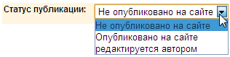
Поле Статус публикации будет присутствовать в диалоговом окне только в случае, если модуль «Цепочки публикаций» есть в приобретенном Вами лицензионном ключе Системы.

При необходимости добавьте комментарий о статусе публикации в соответствующее поле, а также установите флажки слева от имен тех пользователей Системы, которых следует уведомить о создании/смене статуса публикации пункта меню.
Подробнее о статусах публикаций и работе с ними см. в разделе «Цепочки публикаций».

В завершение нажмите на кнопку Сохранить. После этого в рабочей области окна появится новый пункт меню:
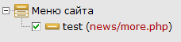

Активация/деактивация пункта меню
Установите/снимите флажок слева от наименования пункта меню, чтобы активировать (отображать)/деактивировать (скрывать) пункт меню на сайте.

Добавление пункта меню второго и последующих уровней
Для создания пункта меню, вложенного в меню верхнего уровня, щелкните правой кнопкой мыши по наименованию пункта меню верхнего уровня. В контекстном меню выберите команду Добавить новый пункт. Откроется диалоговое окно Добавление/Редактирование пункта меню. Детали заполнения полей окна см. в пункте «Добавление пункта меню первого уровня».

Добавление вывода разделов
Вывод разделов в меню – очень удобный и мощный инструмент, применяемый для того, чтобы подключить к меню разделы любого модуля Системы. При этом добавление нового раздела приведет к его автоматическому появлению в меню.
Для добавления в меню вывода разделов щелкните правой кнопкой мыши по необходимому пункту меню выбранного раздела сайта и в контекстном меню выберите команду Добавить вывод разделов:
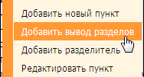
Откроется диалоговое окно Добавление вывода разделов:
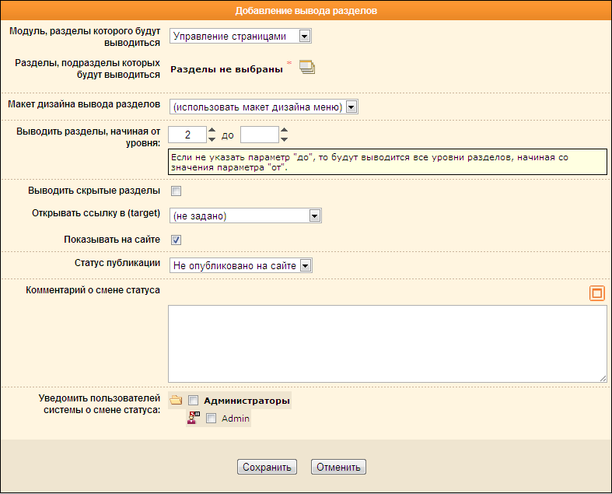
Выберите из выпадающего списка модуль, разделы которого необходимо вывести:
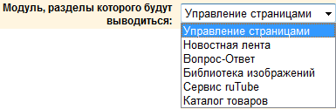
В поле Разделы, подразделы которых будут выводиться нажмите на кнопку . Откроется окно Добавление/Редактирование раздела:
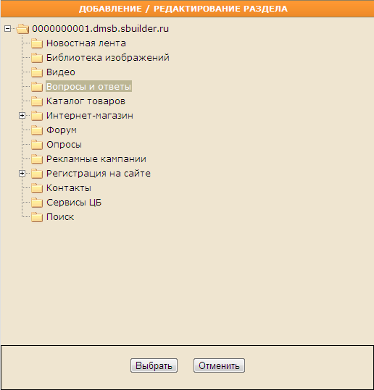
Щелкните по наименованиям необходимых разделов, после чего нажмите на кнопку Выбрать.
При отображении в меню выбранный раздел будет выводиться со всеми вложенными подразделами.

Выберите в поле Макет дизайна вывода разделов из выпадающего списка соответствующий макет дизайна.
В следующем поле при помощи стрелок укажите уровни «от» (начиная с которого) и «до» (заканчивая которым) будут выводиться разделы.
Вы можете не указывать параметр «до». В этом случае будут выведены разделы всех уровней, начиная от уровня «от».

Установите флажок в поле Выводить скрытые разделы, если необходимо на сайте выводить также и скрытые разделы.
Далее выберите из выпадающего списка Открывать ссылку в (target) окно, в котором откроется страница при переходе на нее по ссылке:
- (не задано) – страница откроется в текущем окне (то же, что _self – см. ниже);
- новом окне (_blank) - страница откроется в новом окне;
- родительском окне (_parent) – при применении фреймовых структур страница откроется в родительском окне фрейма (если фреймов нет, то данный параметр работает как _self – см. ниже);
- верхнем окне (_top) - при применении фреймовых структур страница откроется в верхнем окне фрейма (если фреймов нет, то данный параметр работает как _self – см. ниже);
- том же окне (_self) - страница откроется в текущем окне;
При выборе типа окна (другое) справа от выпадающего списка откроется еще одно окошко, в которое и следует ввести параметр:
Чтобы отображать на сайте добавленный вывод разделов, установите флажок в поле Показывать на сайте.
Далее, в поле Статус публикации выберите из выпадающего списка предполагаемый после сохранения статус публикации пункта вывода разделов:
Поле Статус публикации будет присутствовать в диалоговом окне только в случае, если модуль «Цепочки публикаций» есть в приобретенном Вами лицензионном ключе Системы.

При необходимости добавьте комментарий о статусе публикации в соответствующее поле, а также установите флажки слева от имен тех пользователей Системы, которых следует уведомить о создании/смене статуса публикации пункта вывода разделов.
Подробнее о статусах публикаций и работе с ними см. в разделе «Цепочки публикаций».

В завершение нажмите на кнопку Сохранить. После этого в рабочей области окна появится пункт вывода разделов:
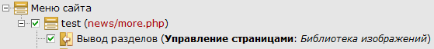

Добавление разделителя
Для разграничения пунктов в меню часто используются разделители. В зависимости от настроек макета дизайна это могут быть, например, стандартные разделители для пунктов меню:
О компании | Новости | Контакты
или разделители при переносе пунктов меню на второй и последующие уровни:
О компании | Новости
История | Контакты
………
Чтобы добавить разделитель в меню, щелкните правой кнопкой мыши по наименованию пункта меню, после которого будет помещен разделитель, и выберите команду Добавить разделитель:
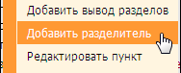
В рабочей области окна это будет выглядеть примерно так:
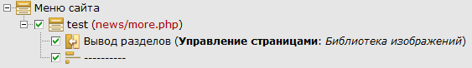

Редактирование свойств пункта меню
Чтобы редактировать пункт меню и/или его свойства щелкните по наименованию пункта меню правой кнопкой мыши и в открывшемся контекстном меню выберите команду Редактировать пункт:
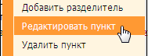
Другой способ: нажмите на наименование пункта меню левой кнопкой мыши
Откроется диалоговое окно Добавление/Редактирование пункта меню:
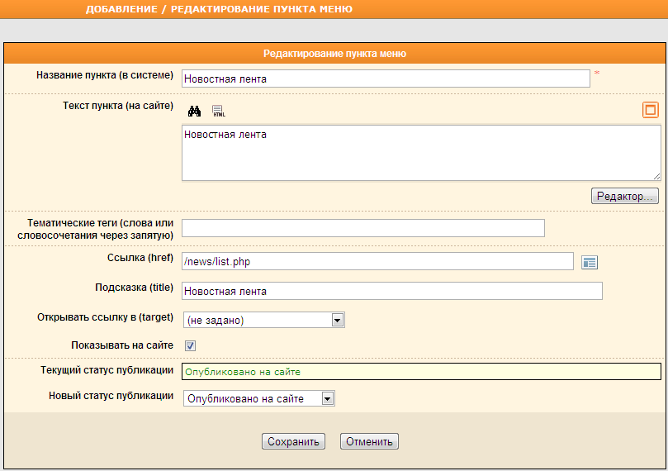
Детали заполнения полей окна см. в пункте «Добавление пункта меню первого уровня».
После внесения необходимых изменений нажмите на кнопку Сохранить.

Обновление меню
Для того чтобы увидеть пункты меню, добавленные другими пользователями, необходимо обновить список в рабочей области окна. Для этого щелкните правой кнопкой мыши в любом месте рабочей области, в появившемся контекстном меню выберите команду Обновить:
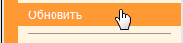

Управление просмотром меню
Для удобства просмотра меню в рабочей области окна иногда бывает необходимо свернуть/развернуть пункты в древовидной структуре меню. Для этого воспользуйтесь командами контекстного меню Развернуть все пункты или Свернуть все пункты:
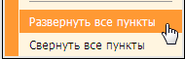

Копирование пункта меню
Чтобы создать копию пункта меню, щелкните по его наименованию правой кнопкой мыши. В открывшемся контекстном меню выберите команду Копировать пункты меню:
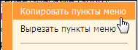
Перейдите в другое место древовидной структуры меню (при необходимости смените раздел сайта на панели разделов), вызовите контекстное меню и выберите команду Вставить пункты меню:
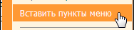

Перемещение пункта меню
Чтобы переместить пункт меню, щелкните по его наименованию правой кнопкой мыши. В открывшемся контекстном меню выберите команду Вырезать пункты меню:

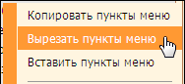
Перейдите в другое место древовидной структуры меню (при необходимости смените раздел сайта на панели разделов), вызовите контекстное меню и выберите команду Вставить пункты меню:
Перемещение также возможно методом drag & drop: щелкните левой кнопкой по наименованию пункта меню и, держа кнопку нажатой, перетащите пункт в новое место:
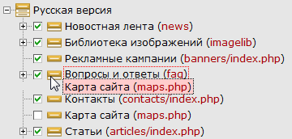
Еще один способ изменения положения пункта в структуре меню – щелкните по наименованию пункта меню правой кнопкой мыши и используйте нужную команду контекстного меню – Переместить вверх или Переместить вниз:
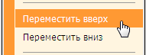

Удаление пункта меню
Для удаления пункта меню щелкните по его наименованию правой кнопкой мыши и в контекстном меню выберите команду Удалить пункт:
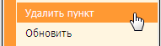
Появится запрос на подтверждение намерения:
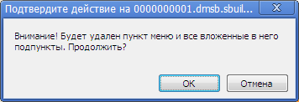
Для того чтобы продолжить, нажмите на кнопку ОК, при отказе от намерения удалить пункт меню – на кнопку Отмена.

